Verslag HTML deel 3

**Opdracht 1**

**Lossy compressie:** Lossy compression van afbeeldingen is een proces dat een deel van de gegevens van jouw afbeelding wegneemt. Hierdoor wordt de bestandsgrootte verkleind. Dit proces is onomkeerbaar, wat betekent dat de weggenomen gegevens permanent verwijderd zijn. Dit heeft invloed op de kwaliteit, des te meer je van de afbeelding wegneemt des te meer je aan kwaliteit inlevert.

**Lossless compressie:** In tegenstelling tot lossy comprimeren, zal lossless compression de kwaliteit van een afbeelding niet verminderen. Dat komt omdat deze methode alleen aanvullende, niet-essentiële metagegevens verwijdert. Bijvoorbeeld de gegevens die automatisch worden gegenereerd door het apparaat waarmee de foto is gemaakt of door de software waarmee de afbeelding is bewerkt.

**JPG** 🡪 Lossy compressie

**PNG** 🡪 Lossless compressie

**GIF** 🡪 Lossless compressie

Er zal steeds meer kwailiteitsverlies optreden.

**Opdracht 2**

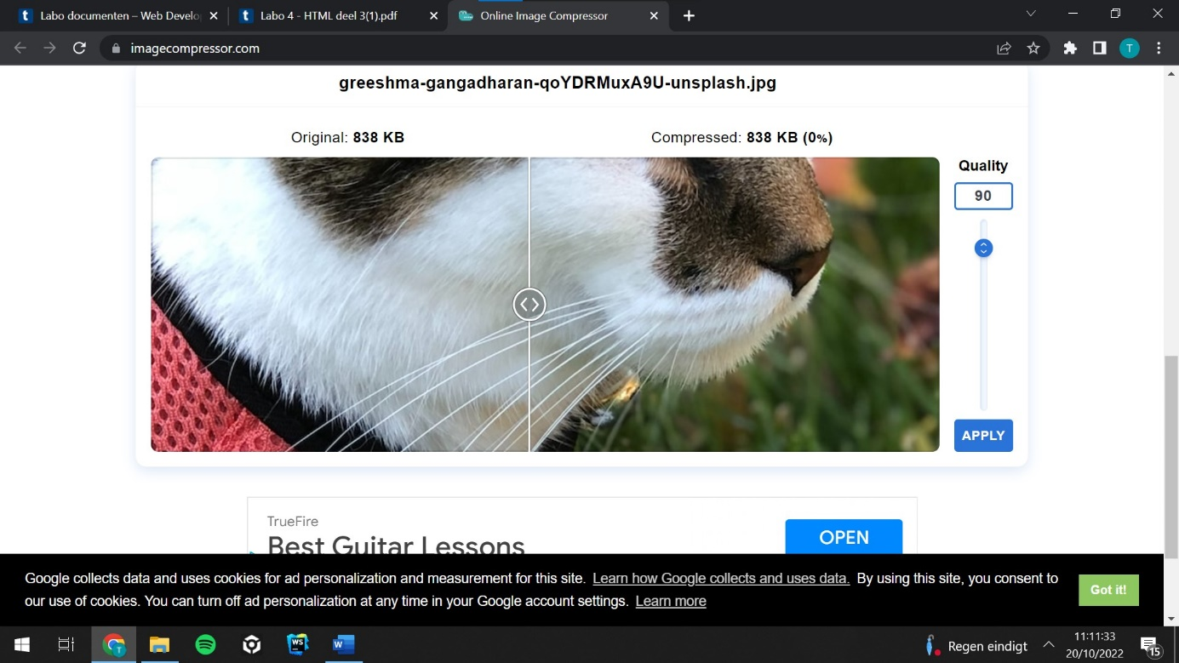

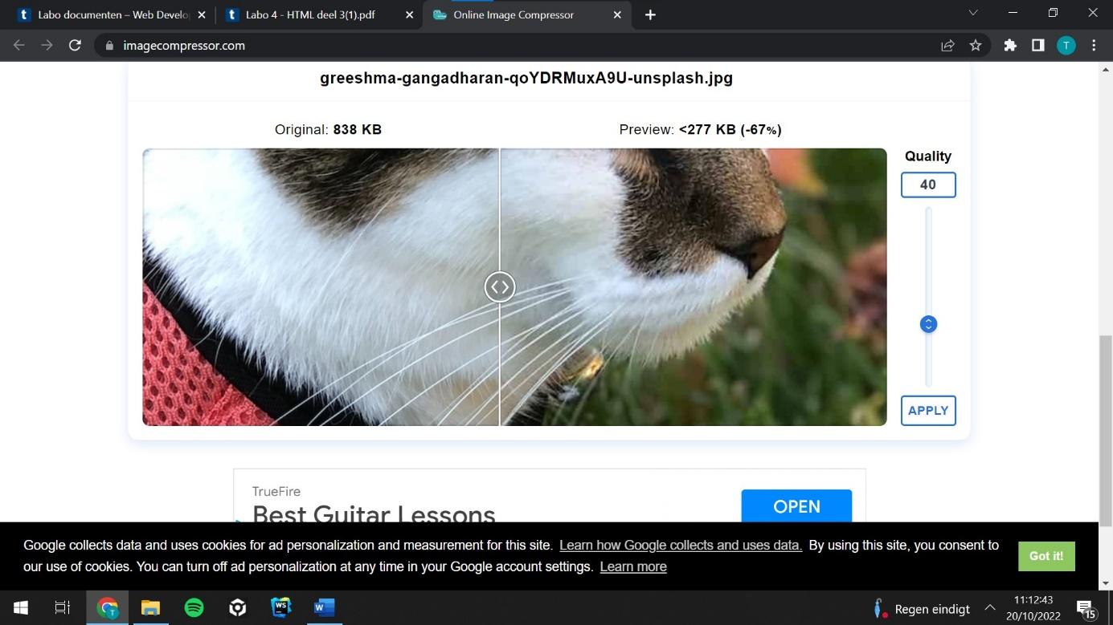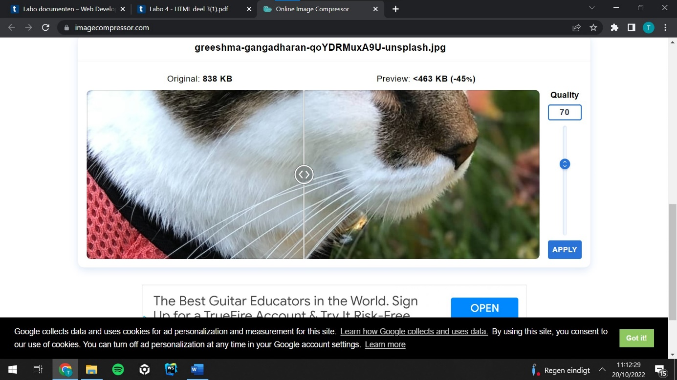

**Opdracht 3**

Alle bestanden zijn valid.

**Opdracht 4**

Zie GitHub

**Opdracht 5**

Zie webstorm